MyMinFin : de betalingsfiches

Aanmelden

Ga naar de site www.myminfin.be.
Bovenaan de pagina klikt u op « Meld u aan »
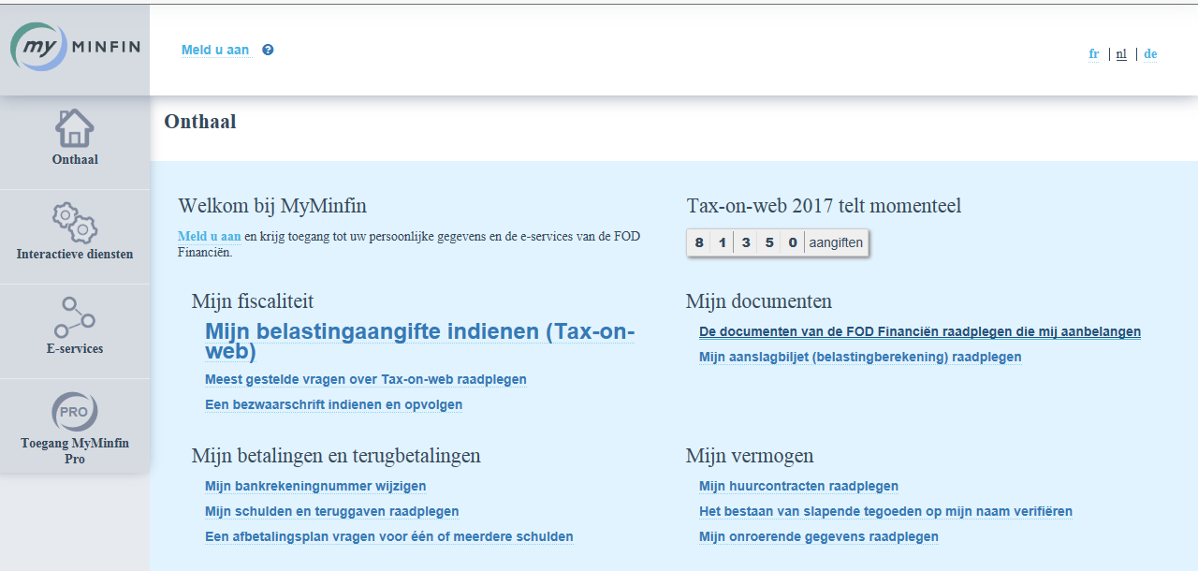
Er bestaan verschillende mogelijkheden om u aan te melden. De gemakkelijkste manier is om te werken via uw identiteitskaart met een kaartlezer en uw pincode.
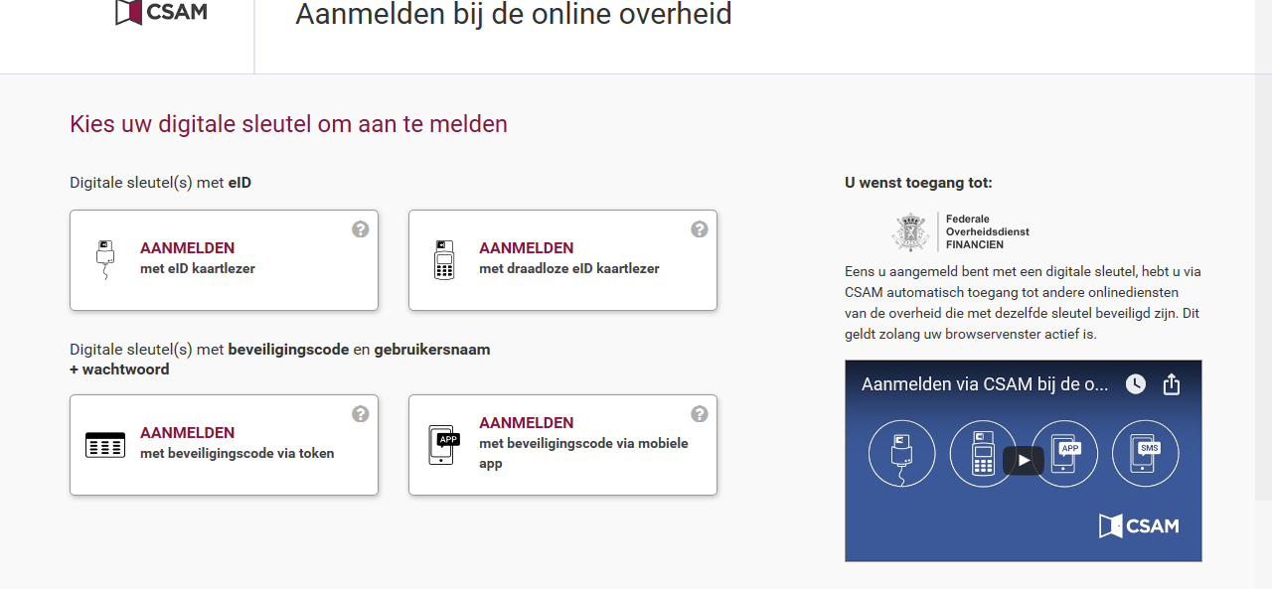

Het juiste icoon aanklikken

Links op de pagina heeft u toegang tot een hele reeks persoonlijke diensten.
De betalingsfiches vindt u bij « Mijn documenten ».

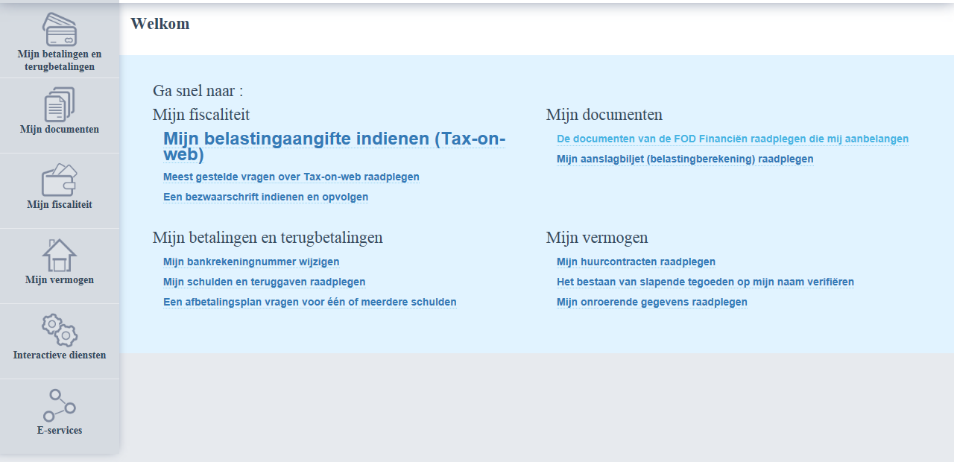

De betalingsfiches opzoeken

Na het openen ziet u op het scherm verschillende soorten documenten. Hier staan bvb alle documenten van de FOD Financiën i.v.m. uw belastingaangifte, … en ook de betalingsfiches van PersoPoint.

U kunt de opzoeking verfijnen met behulp van de keuzemenu's bovenaan (soort documenten en jaar).
De betalingsfiches worden op datum geklasseerd, met de meest recente bovenaan.

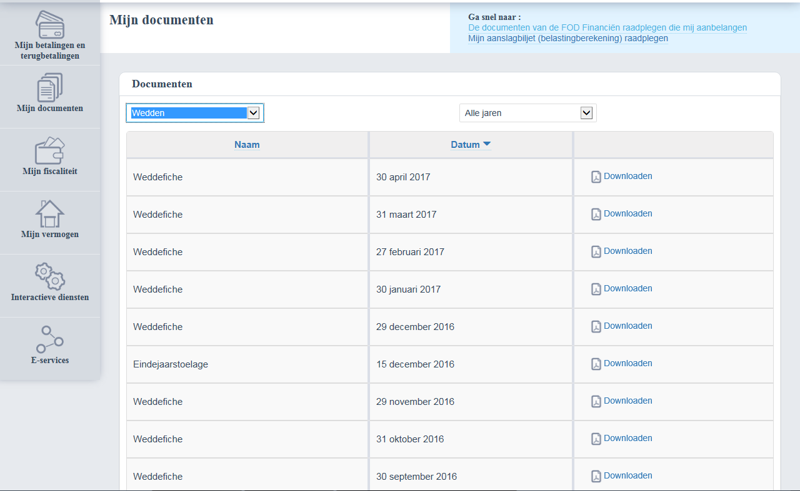
Als u nu klikt op “downloaden” kan u de desbetreffende betalingsfiche raadplegen.

